101年臺南市第一屆全國獨木舟錦標賽競賽規程

- 活動緣起：府城，大台南市，是台灣歷史文化最豐富的都市。而台南運河，於清代道光年(1823年)間台江淤塞之後，為保持航運暢通而開鑿。而後因為古運河淤塞，日治大正初年為籌謀台灣南部物產運銷及漁業發展，於是計畫開鑿台南、安平間之運河，公元1922年開工，1926年完工。
台南運河承載著近兩百年來的台南歷史，西北方順時針方向分別為安億橋、承天橋、望月橋、臨安橋、新臨安橋、金華橋、新南橋、永華橋、安工四號橋、樂利橋、健新橋、漁光大橋等12座風格各異的橋樑。環繞一周約10公里，本賽事將透過獨木舟的巡禮，讓選手除了體能與技術的挑戰之餘，還能沉浸在彷彿鑽過了府城-台南時光隧道般的寫意。
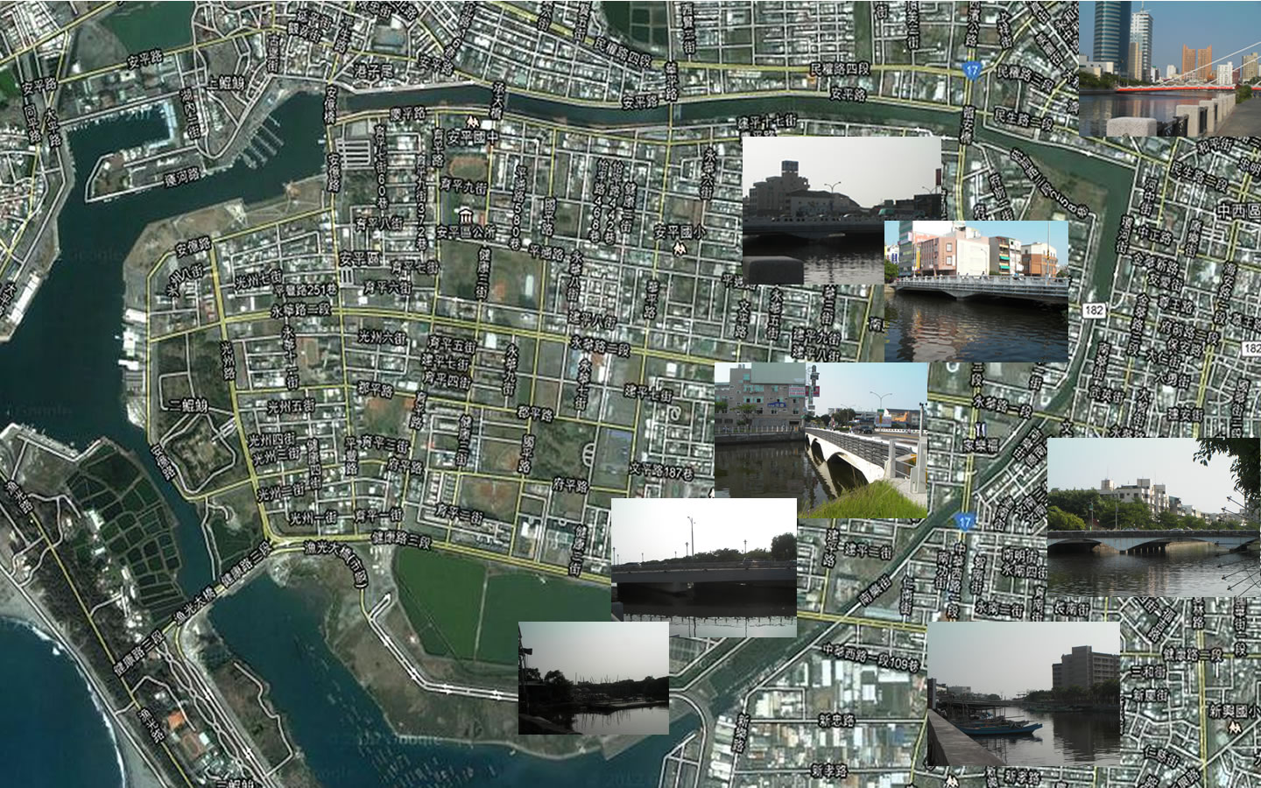

- 辦理目的：藉由獨木舟航行競賽，推動水上活動休閒風氣，提昇民眾對於水上
運動及親水環境之興趣，進而帶動整體水上休閒風氣，讓民眾享受健康、環保
及活力。
- 指導單位：行政院體育委員會
- 主辦單位：臺南市政府
- 承辦單位：臺南市體育處、樂活海洋休閒有限公司
- 協辦單位：臺灣港務股份有限公司高雄港務分公司安平港營運處、真理大學水
域遊憩活動中心、真理大學運動資訊傳播學系
- 比賽日期：101年10月28日
- 比賽及報到地點：臺南市安平運河環河路線，起終點：臺南市安平遊憩碼頭─
金城里活動中心（臺南市安平區運河路43號之1)
- 競賽方式：
  - 競賽路線：競賽路線如下，賽程共10公里─
從報到處-A臺南市安平區遊憩碼頭（金城里活動中心）報到下水，到比賽起點-1.安億橋出發，西北方順時針方向共分別經過2.承天橋、3.望月橋、4.臨安橋、5.新臨安橋、6.金華橋、7.新南橋、8.永華橋、9.安工四號橋、10.樂利橋、11.健新橋、12.漁光大橋等12座橋樑。最後再通過1.安億橋完成全線賽事。
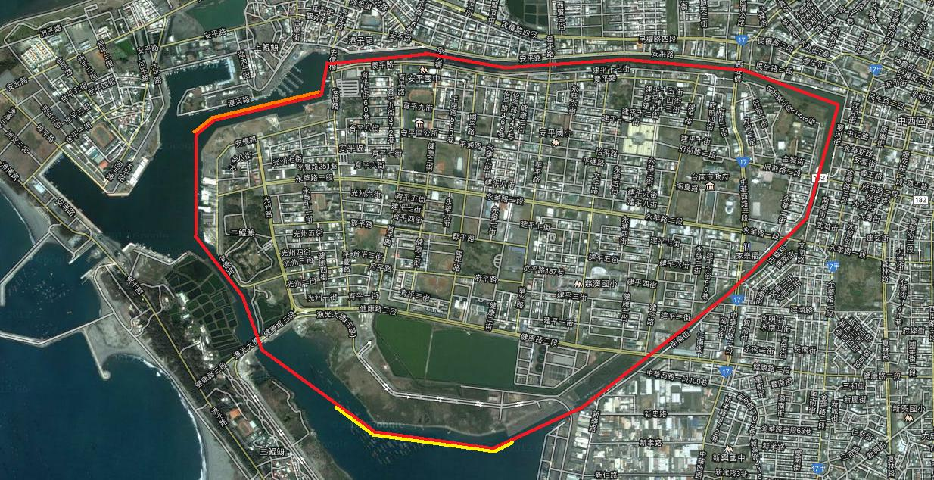
1
2
3
4
5
6
7
8
9
10
11
12
C
E
A
B
D

  - 競賽分組：本次比賽設有以下比賽級別─
A組 | 統一船型：單人平台舟男子組
B組 | 統一船型：雙人平台舟女子組
C組 | 統一船型：雙人平台舟親子組
D組 | 開放級別D組：單雙人賽艇、海洋舟
E組 | 統一船型：單人平台舟女子組
F組 | 統一船型：雙人平台舟男子組
G組 | 開放級別D組：單雙人平台舟、印第安舟
- 競賽時程：
A、B、C、D組： 10月28日，8：00開始丈量，9：00開始檢錄，9：45開始比賽。
E、F、G組： 10月28日，11：30開始丈量，13：00開始檢錄，14：00開始比賽。
日期 | 時間 | 流程 | 備註
10月28日  上午賽程 | 8:00~8:30 | ABCD組選手報到、自帶獨木舟規格丈量
10月28日  上午賽程 | 8:30~9:00 | 檢錄處競賽細則解說
10月28日  上午賽程 | 9:00~9:30 | 檢錄、選手練習時間
10月28日  上午賽程 | 9:30~9:45 | 長官致詞、活動介紹、鳴槍 (安億橋上)
10月28日  上午賽程 | 9:45 | A組統一船型─單人平台舟男子組競賽
10月28日  上午賽程 | 9:50 | B組統一船型─雙人平台舟女子組競賽
10月28日  上午賽程 | 9:55 | C組統一船型─雙人平台舟親子組競賽
10月28日  上午賽程 | 10:00 | D組開放組─單雙人賽艇、海洋舟
10月28日  上午賽程 | 10:00~12:30 | 安平運河環河巡禮
10月28日  下午賽程 | 11:30~12:30 | EFG組選手報到、自帶獨木舟規格丈量
10月28日  下午賽程 | 12:30~13:00 | 檢錄處競賽細則解說
10月28日  下午賽程 | 13:00~13:30 | 檢錄、選手練習時間
10月28日  下午賽程 | 13:30~14:00 | 長官致詞、第二階段鳴槍暨第一階段頒獎典禮(典禮台)
10月28日  下午賽程 | 13:45 | E組統一船型─單人平台舟女子組競賽
10月28日  下午賽程 | 13:50 | F組統一船型─雙人平台舟男子組競賽
10月28日  下午賽程 | 13:55 | G組開放組─單雙人平台舟、印地安舟
10月28日  下午賽程 | 13:55~16:00 | 安平運河環河巡禮
10月28日  下午賽程 | 15:40~16:30 | 船隻集合、裝備整理
10月28日  下午賽程 | 16:30~17:00 | 閉幕頒獎
10月28日  下午賽程 | 17:00 | 賦歸
備註：若報名人數太少，則配合當日潮汐，選擇上午或下午的退潮時間，將A、E組合併；B、C、F組合併；D、G組合併競賽。
- 統一船型規格：
單人獨木舟規格範圍：船長在270-320公分，船寬70-80公分，船重18-25公斤；雙人獨木舟規格範圍：船長370-420公分，船寬80-90公分，船重28-35公斤。
- 競賽細則：於賽前1天，公佈於臺南市運動地圖資訊網http://sportmap.tn.edu.tw/網站上公告。並於比賽當日檢錄前30分鐘，於檢錄處前進行解說。
- 報名方式：
  - 報名期限：請於10月23日前完成報名手續。
  - 報名手續：【下載並填寫報名表】→【填寫完直接將電子檔或掃描、照相後以E-Mail附加檔案方式報名】→【收到確認信或確認電話】→【匯款至指定帳戶】→【將匯款存根掃描、照相後以E-Mail附加檔案方式回寄，完成報名手續】
  - 報名表(如附件)
  - E-mail:tainankayak@gmail.com；連絡電話：0918996671侯小姐
  - 報名費匯款(匯款時請附註姓名，匯款後請自行妥善保存匯款存根)【銀行:國泰世華銀行東台南分行】 【戶名:樂活海洋休閒有限公司】 【帳號:051-03-500183-6】
  - 報名資格：參賽對象於比賽日2012年10月28日前，年滿12歲、未滿15歲（2000年10月27日之前、1997年10月28日之後出生者）之學童，得憑身份證等證明文件由一位家長陪同參與親子組賽事。凡年滿15歲（1997年10月27日之前出生者）之國內外獨木舟運動愛好者，均可參加單雙人賽事。參賽者必須服從本賽事的競賽規則及競賽細則。
- 注意事項：選手參加本競賽活動，必須在競賽的過程中全程著附有哨子的救生衣，不遵守規範者將取消競賽。
- 保險：大會將為所有報名之參賽選手提供300萬元之意外保險。需增加保額者，請自行洽詢各保險公司辦理。所有參賽選手務必了解，參加獨木舟長程挑戰需具有一定的體能與技術，除協助選手投保外，對於競賽前後及期間的任何物資損失或人員傷亡，大會將不負任何責任。
- 活動收費：報名費每人為350元，自行載運船隻參與開放級別者，免收報名費。
- 授獎：只要能完成挑戰賽程，一律頒發挑戰成功證書一紙。統一船型級別另頒前三名獎牌。
- 本競賽規程如有未竟事宜，得隨時公布修正之。

